Príprava na 4.školskú MEI
- Vypočítajte a určte podmienky.
  - 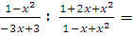
  - 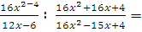
  - 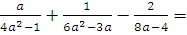

- Vypočítajte podľa viet pre počítanie s mocninami a určte podmienky.
  - 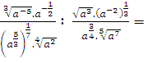
  - 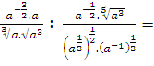
  - 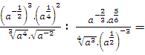

- Určte lineárnu funkciu , ktorá prechádza bodmi:

- Pomocou priesečníkov so súradnicovými osami a vrcholu (prípadne ďalších bodov), zostrojte graf kvadratickej funkcie:

- Pomocou šablóny načrtnite graf kvadratickej funkcie, pre ktorú platí
a určte D(f), H(f), monotónnosť, ohraničenosť, súradnice vrcholu V, šípkami naznačte posun grafu a určte, či je konvexná alebo konkávna.

